潮州首个县级退役军人创业孵化基地在湘桥区成立
为提升退役军人就业创业能力，促进退役军人就业创业。5月6日，湘桥区退役军人事务局与湘桥区韩东特色产业科创园签订共建合作协议，并举行揭牌仪式，成立潮州市湘桥区退役军人创业孵化基地。湘桥区退役军人事务局、官塘镇委镇政府、官塘镇乡村振兴驻镇帮镇扶村工作队及湘桥区韩东特色产业科创园相关人员参加此次活动。
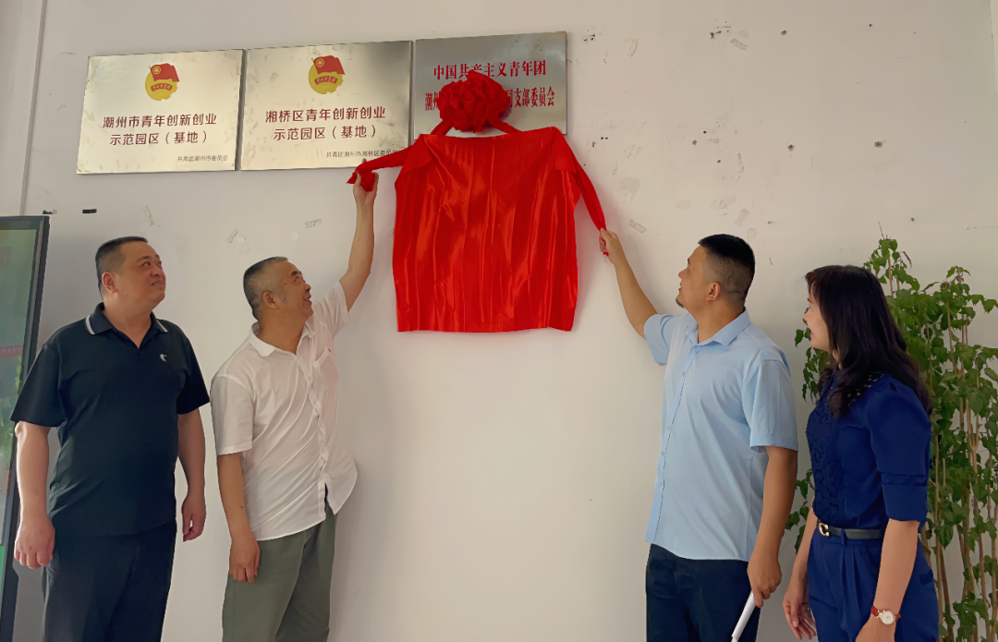
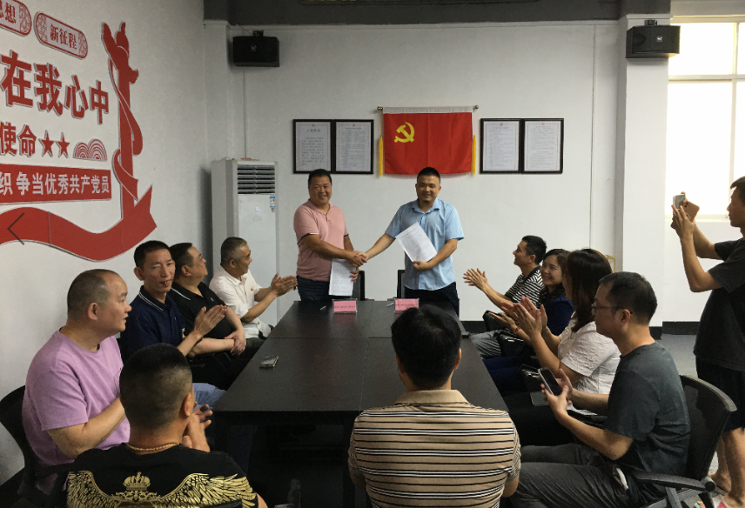
揭牌仪式结束后，与会人员召开座谈交流会。湘桥区退役军人事务局局长陈贤德表示，非常感谢湘桥区韩东特色产业科创园对我区退役军人就业创业的大力支持，打造湘桥区退役军人创业孵化基地，既是退役军人就业创业工作的一大创新举措，也是贯彻实施乡村振兴战略的具体举措。希望基地能更好整合各方优质资源，为退役军人创业赋能，营造“组团创业、抱团取暖”的浓厚氛围，让入驻的退役军人实现创业梦想，促进退役军人就业创业，助力推进乡村振兴和高质量发展工作。
湘桥区韩东特色产业科创园负责人陈滨表示，其父亲是一名退役军人，自己从小心中就对军人有种敬意和崇拜之情，现在能有这个机会帮助广大退役军人实现新的人生价值，觉得十分荣幸。基地将充分发挥创业孵化服务等优势，积极为退役军人提供创业培训、相关的政策咨询、项目推介，营造良好的创业环境，努力助推退役军人更快更好走上创业就业的成功之路。
据了解，韩东特色产业科创园成立于2021年8月，该园坚持以品牌促发展的理念，大力发展农村电子商务，推动人才资源集聚，充分发挥引才聚才育才作用，为返乡创业就业人才创造优质环境，曾获“潮州市青年创新创业示范园区(基地)”称号。
接下来，湘桥区退役军人事务局将继续高标准、高质量做好退役军人就业创业工作，积极开展适应性培训、技能培训、学历提升，鼓励和支持本区内退役军人就业创业，为退役军人实现高质量就业创业营造良好环境。

